Методическая разработка психологической игры
«Мост дружбы»
для сплочения детского коллектива

Автор: Гончаренко Юлиана Юрьевна, педагог-психолог

1. Цель методики:
Создание условий для сплочения детского коллектива через интерактивную игровую форму, развитие навыков общения, укрепление доверия и взаимопонимания между участниками.

2. Задачи методики:
Развитие коммуникативных навыков у детей.
Формирование положительного эмоционального климата в коллективе.
Углубление взаимопознания участников.
Снижение тревожности и барьеров в общении.
Поощрение творческого самовыражения и раскрытия личности каждого ребёнка.
Формирование уважения к индивидуальным особенностям сверстников.
3. Возрастные особенности (9–14 лет)
Игра адаптирована для учащихся начальной и средней школы (возраст 9–14 лет). На данном этапе развития дети:
Активно формируют социальные навыки и самооценку.
Чувствуют потребность в принятии группой сверстников.
Нуждаются в безопасной и непринуждённой атмосфере для раскрытия себя.
Хорошо воспринимают игровые формы работы и задания с элементами творчества и юмора.
Проявляют интерес к вопросам личности, мечтам, фантазии и воображению.
4. Описание игры: «Мост дружбы»
Тип игры: интерактивная командная или индивидуальная игра с использованием кубика и тематических полей вопросов и заданий.
Формат проведения: фронтальный, групповой.
Продолжительность: 30–60 минут (в зависимости от количества участников и выбранных заданий).
Количество участников: от 6 до 25 человек.
Необходимое оборудование:
- Тематические поля с вопросами/заданиями (печатные или на экране) Приложение №1 и №2
- Игровой кубик с числами от 1 до 6 Приложение №3
- (Опционально) Игровое поле с ячейками
- Таймер (при работе в командном режиме)
5. Этапы проведения игры:
I. Вводный этап (организационный):
Психолог или ведущий объясняет цели и правила игры.
Создается доброжелательная атмосфера.
Участники рассаживаются в круг или за парты — в зависимости от формата.
II. Основной этап (игровая деятельность):
Форматы игры:
1. Индивидуальный вариант:
Каждый участник по очереди бросает кубик и выполняет соответствующее задание из одного из шести тематических полей:
Поле 1 – Вопросы о себе
Поле 2 – Задания (действия)
Поле 3 – "А ты?" вопросы
Поле 4 – Мысли обо всём
Поле 5 – Ты или Я?
Поле 6 – Фантазия и воображение
2. Командный вариант:
Учащиеся делятся на команды по 3–4 человека.
Команды по очереди бросают кубик и выбирают задание из соответствующего поля.
Выигрывает команда, которая быстрее и веселее выполнит все задания.
3. "Двойной кубик":
Используются два кубика:
Первый — определяет тип вопроса (от 1 до 6: см. поля выше)
Второй — номер вопроса/задания внутри категории
III. Заключительный этап (рефлексия):
Ведущий предлагает участникам поделиться своими впечатлениями:
Что было самым интересным?
Какие задания вызвали трудности? Почему?
Что нового узнали о своих одноклассниках?
Можно предложить заполнить короткий рефлексивный бланк или высказать мнение вслух.
6. Рекомендации по использованию:
Для классных руководителей и школьных психологов:
Игру можно использовать как часть внеучебной программы, при организации классных часов, мероприятий по сплочению коллектива, адаптации новых учеников.
Для воспитателей и организаторов лагерей:
Эффективно применять в условиях временных детских коллективов (летние лагеря, секции, кружки), чтобы быстро установить контакт и создать дружескую атмосферу.
Для родителей:
Игра может быть адаптирована и проведена дома в семейном кругу, особенно если требуется улучшить коммуникацию между детьми.
7. Преимущества методики:
Простота и доступность формата.
Высокая вовлечённость всех участников.
Гибкость в выборе заданий и форматов.
Возможность повторного использования без потери интереса.
Подходит для разных возрастных групп с минимальной адаптацией содержания.
8. Приложения:
Тематические поля вопросов и заданий:
🟩 Поле 1: Вопросы о себе
- Расскажи о самом необычном событии из твоего лета / выходных.
- Какой твой самый странный страх?
- Что ты любишь делать в свободное время?
- Какой твой любимый школьный предмет и почему?
- Если бы ты мог(ла) обладать суперспособностью, какой бы она была?
- С кем из класса тебе всего проще разговаривать и почему?
🟦 Поле 2: Задания (действия)
- Скажи комплимент соседу слева.
- Изобрази животного так, чтобы другие угадали.
- Рассмейся громко — даже если это нелепо!
- Покажи жестом, как ты рад(а), что пришёл(ла) сегодня.
- Обними (или пожми руку) человеку напротив тебя.
- Придумай короткий стишок про себя и прочитай его вслух.
🟥 Поле 3: Интересные "А ты?" вопросы
- А ты когда-нибудь терял(а) телефон или кошелёк? Что было потом?
- А ты умеешь дружить с младшими / старшими братьями/сёстрами?
- А ты представлял(а) себя знаменитостью? Кем бы стал(а)?
- А ты любишь готовить? Что умеешь лучше всего?
- А ты пробовал(а) говорить на иностранном языке с иностранцем?
- А ты любишь смотреть фильмы / сериалы? Какие?
🟨 Поле 4: Мысли обо всем
- Какой твой самый ценный совет другу?
- Если бы ты был(а) директором школы... что бы изменил(а)?
- Что делает тебя счастливым(ой)?
- Что тебе нравится в этом классе?
- Какой твой идеальный день?
- О чём ты мечтаешь через 5 лет?
🟧 Поле 5: Ты или Я?
- Ты больше любишь быть лидером или следовать за другими?
- Любишь ли ты быть в центре внимания?
- Ты больше любишь книги или фильмы?
- Ты легко заводишь друзей или предпочитаешь немного, но близких людей?
- Ты более эмоциональный(ая) или спокойный(ая)?
- Ты любишь планировать всё заранее или импровизировать?
🟪 Поле 6: Фантазия и воображение
- Представь, что ты персонаж из сказки. Кто бы ты был(а) и почему?
- Если бы ты жил(а) в мире мультфильма — в каком и кем бы ты там был(а)?
- Что бы ты сделал(а), если бы нашёл(ла) волшебную лампу с тремя желаниями?
- Придумай необычное животное и опиши его. Как оно выглядит и какие у него способности?
- Если бы ты мог(ла) на один день стать кем угодно (не человеком) — кем бы ты стал(а)?
- Если бы у тебя вдруг появились сверхспособности на один день — какие бы ты выбрал(а) и как бы их использовал(а)?
Игра представлена в Приложении №1. Её можно использовать как в электронном виде на экране, так и в распечатанном виде на листе формата А3. Также может быть применён вариант, указанный в Приложении №2, предназначенном для печати на листе формата А4. В данном случае вопросы зачитываются ведущим в соответствии с выпавшими номерами. Игровой кубик можно сделать самостоятельно используя макет в Приложении №3
9. Заключение
Психологическая игра «Мост дружбы» — это универсальный и эффективный инструмент для создания комфортной психологической атмосферы в детском коллективе. Она позволяет каждому ребёнку проявить себя, узнать других сверстников глубже и почувствовать свою значимость в группе. Методика проста в реализации, но богата возможностями для творческого подхода и адаптации под конкретные ситуации и составы групп.
Приложение №1
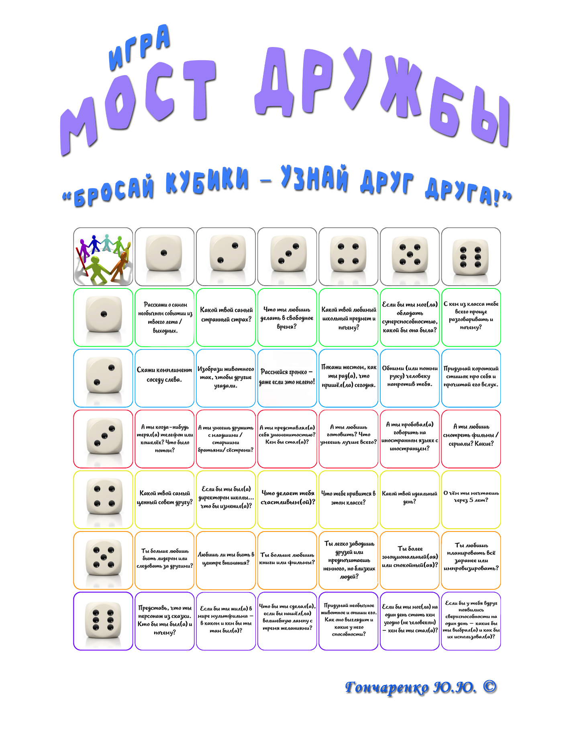
Приложение №2
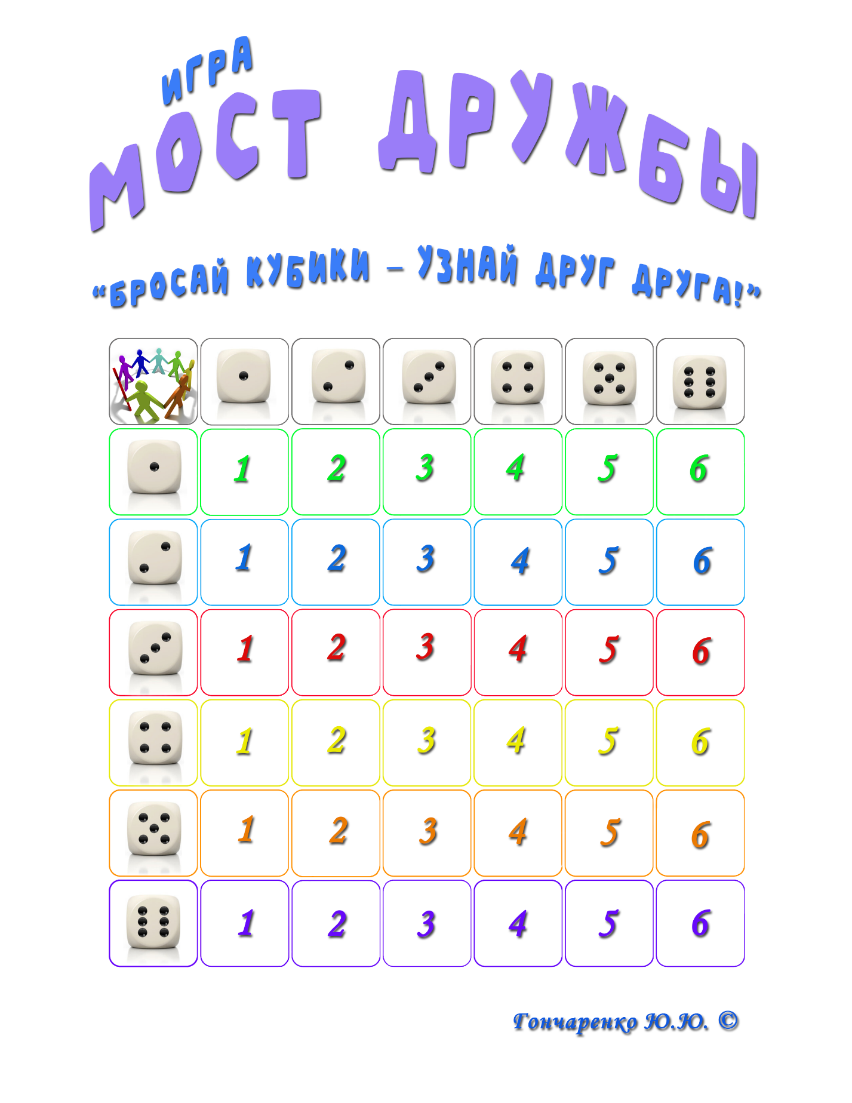

Приложение №3

